实验4：状态机实验 实验报告

|  |  |
| --- | --- |
| 姓名 | 咸浩洋 |
| 学号 | 2023311323 |
| 班级 | 计算机与电子通信3班 |
| 学期 | 2024秋季学期 大二上 |
| 实验项目 | 实验4：状态机实验 |
| 上课地点 | T2506 |
| 实验完成时间 | 7h-9h |

## 代码文件

设计文件：my_uart_send.v ; uart_send.v

仿真文件：my_tb.v

约束文件：pin.xdc

## 状态转移图

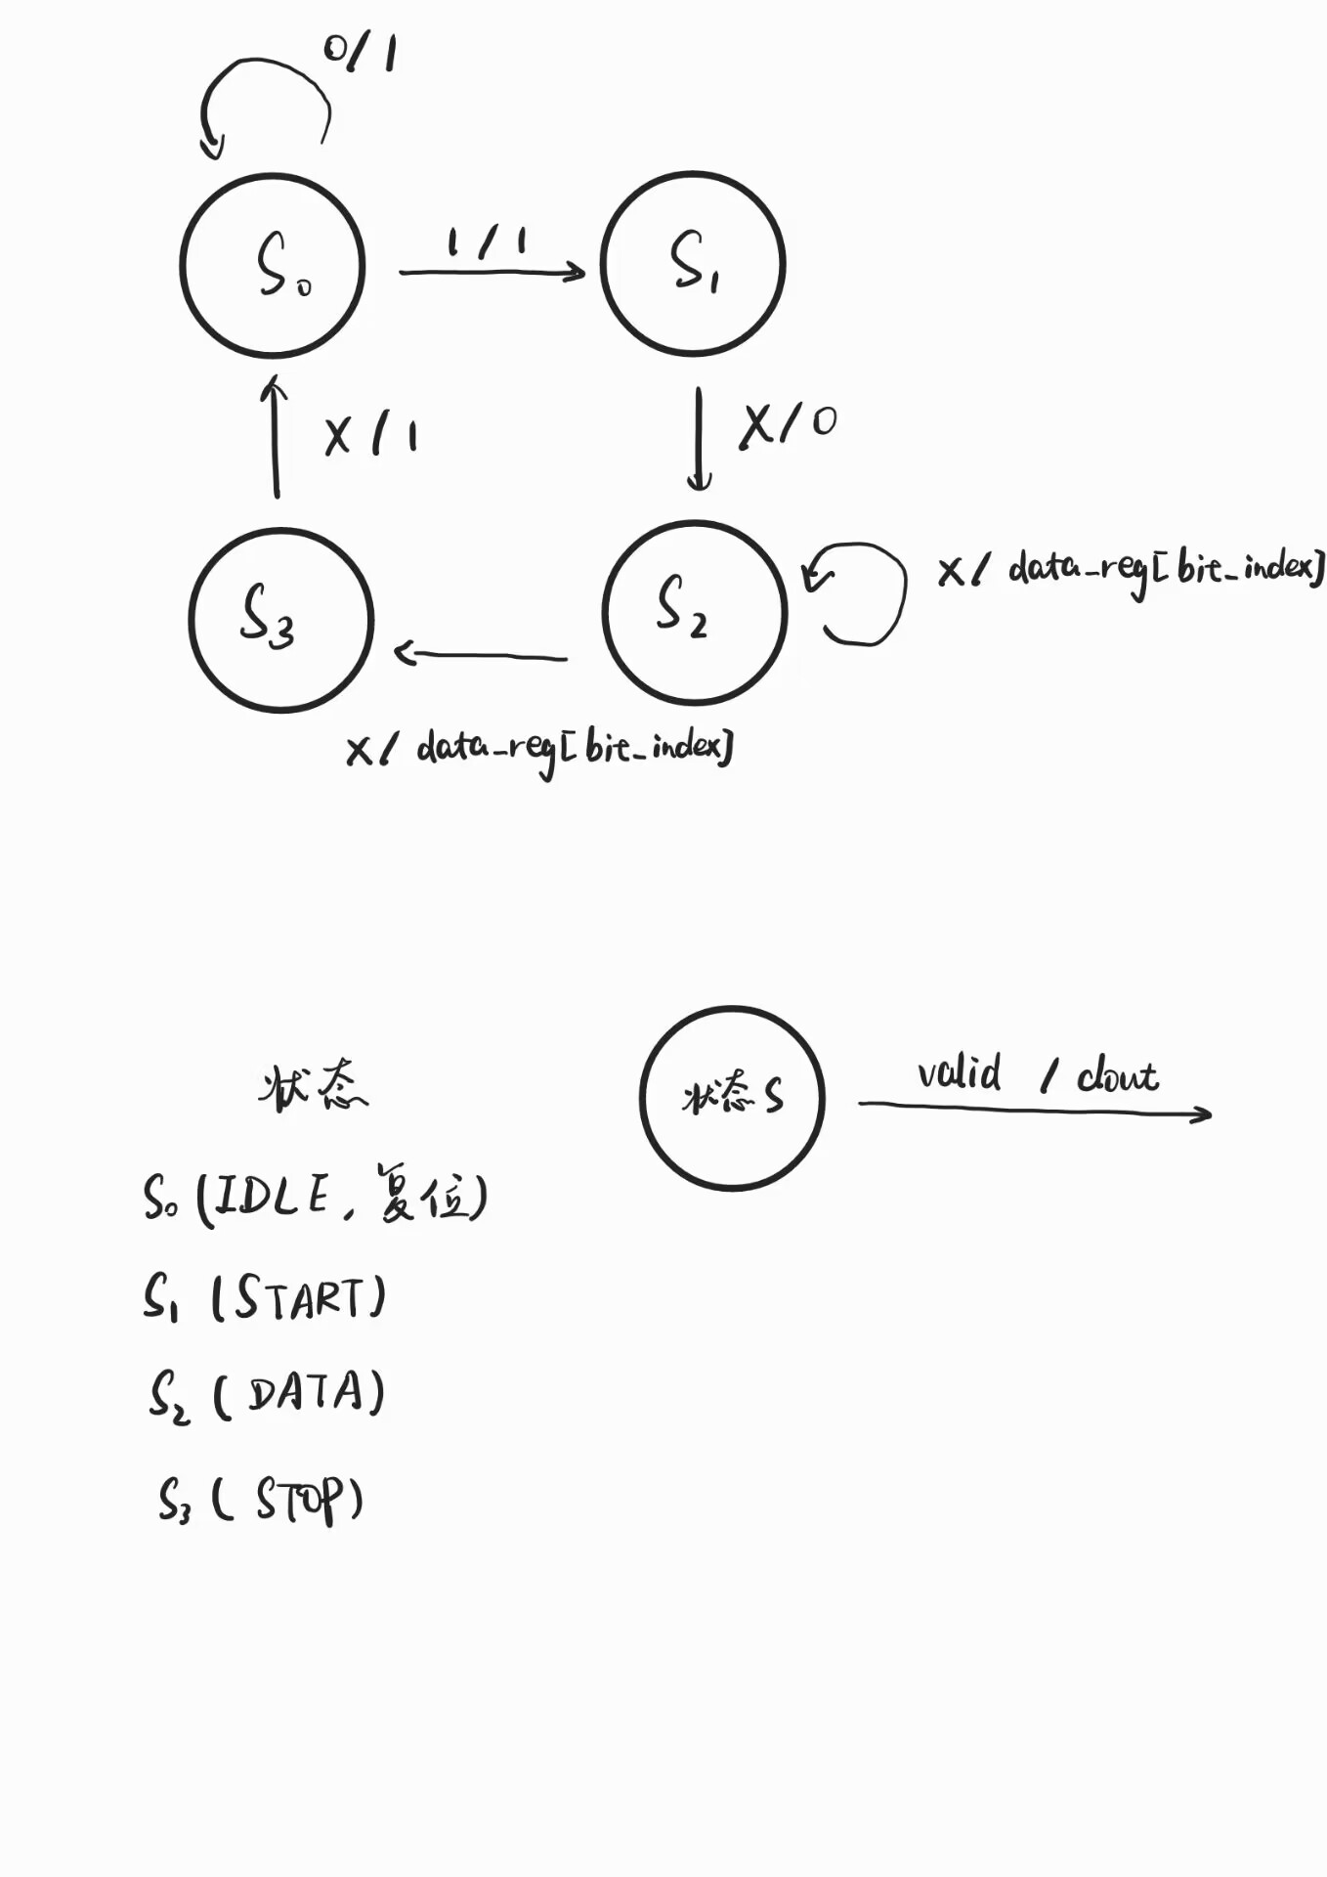

## 仿真波形分析

1. uart_send_tb.v 测试通过

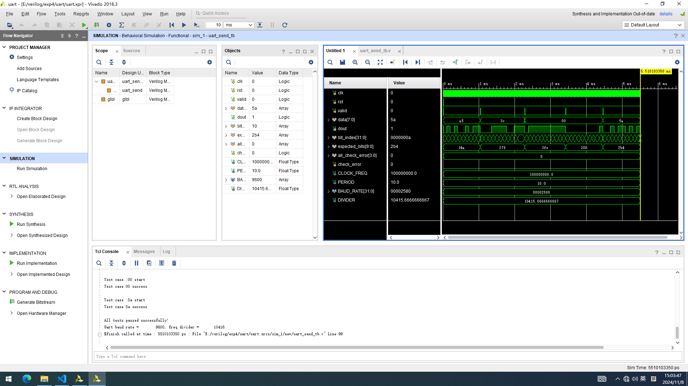

1. 串口UART的发送，不断地将个人学号发送，每个字符之间的发送间隔0.1秒。

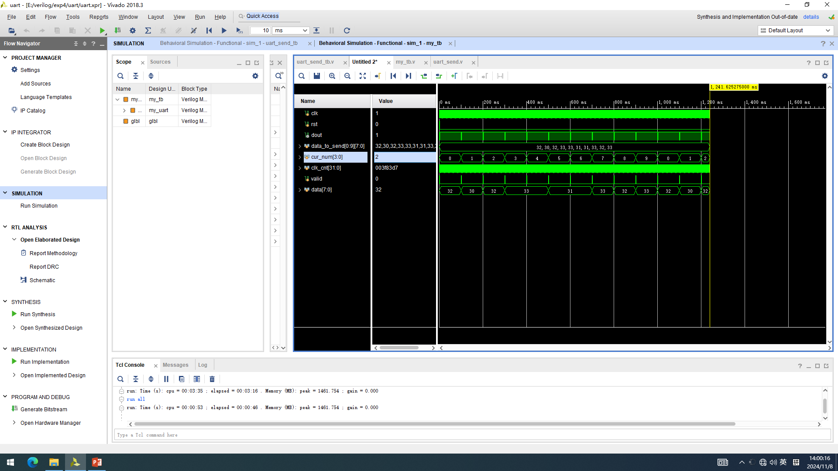

## RTL分析图

1. my_uart_send.v

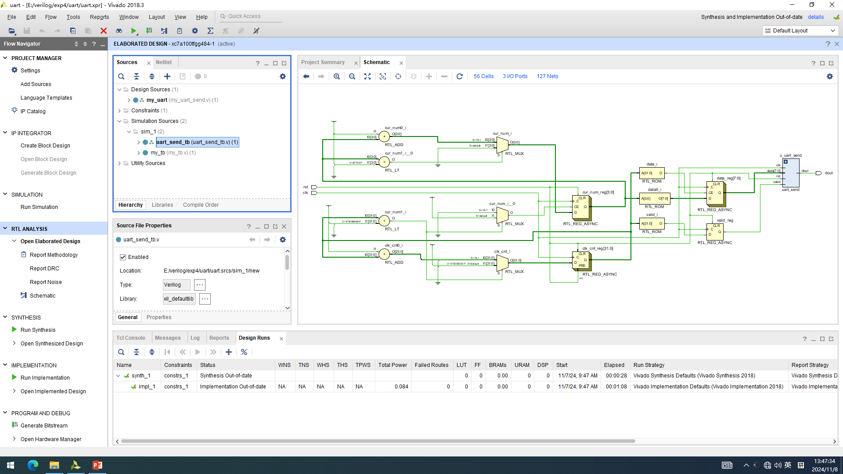

1. uart_send.v

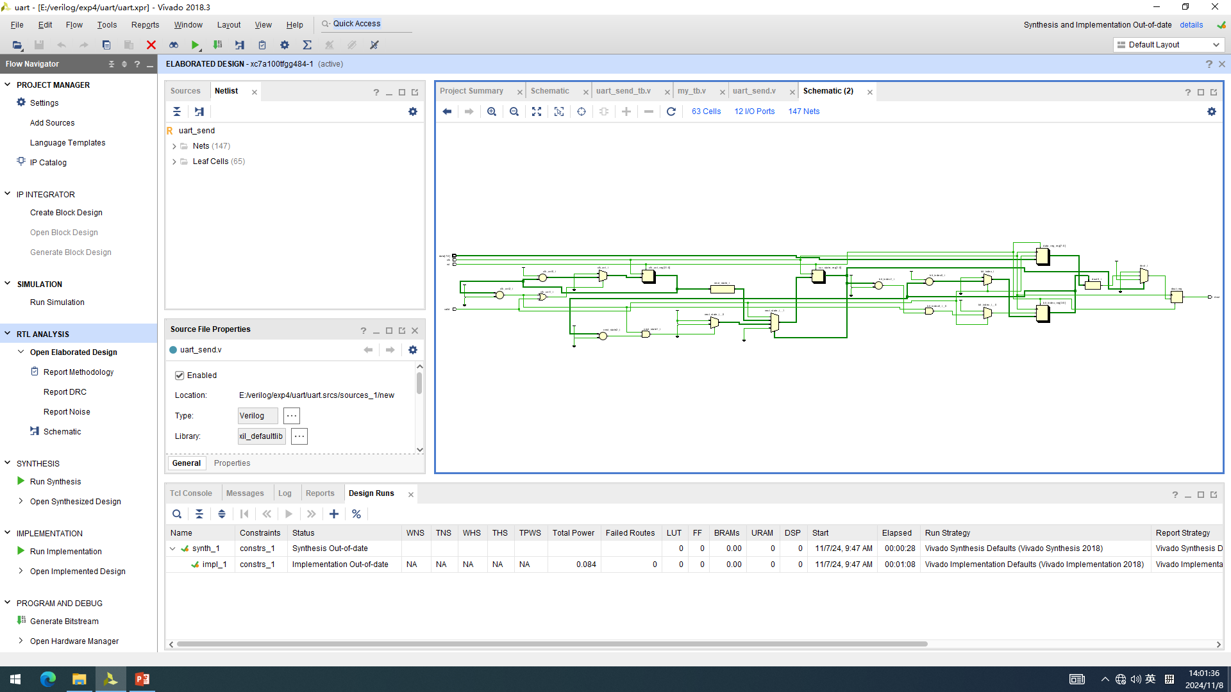

状态机的状态寄存器

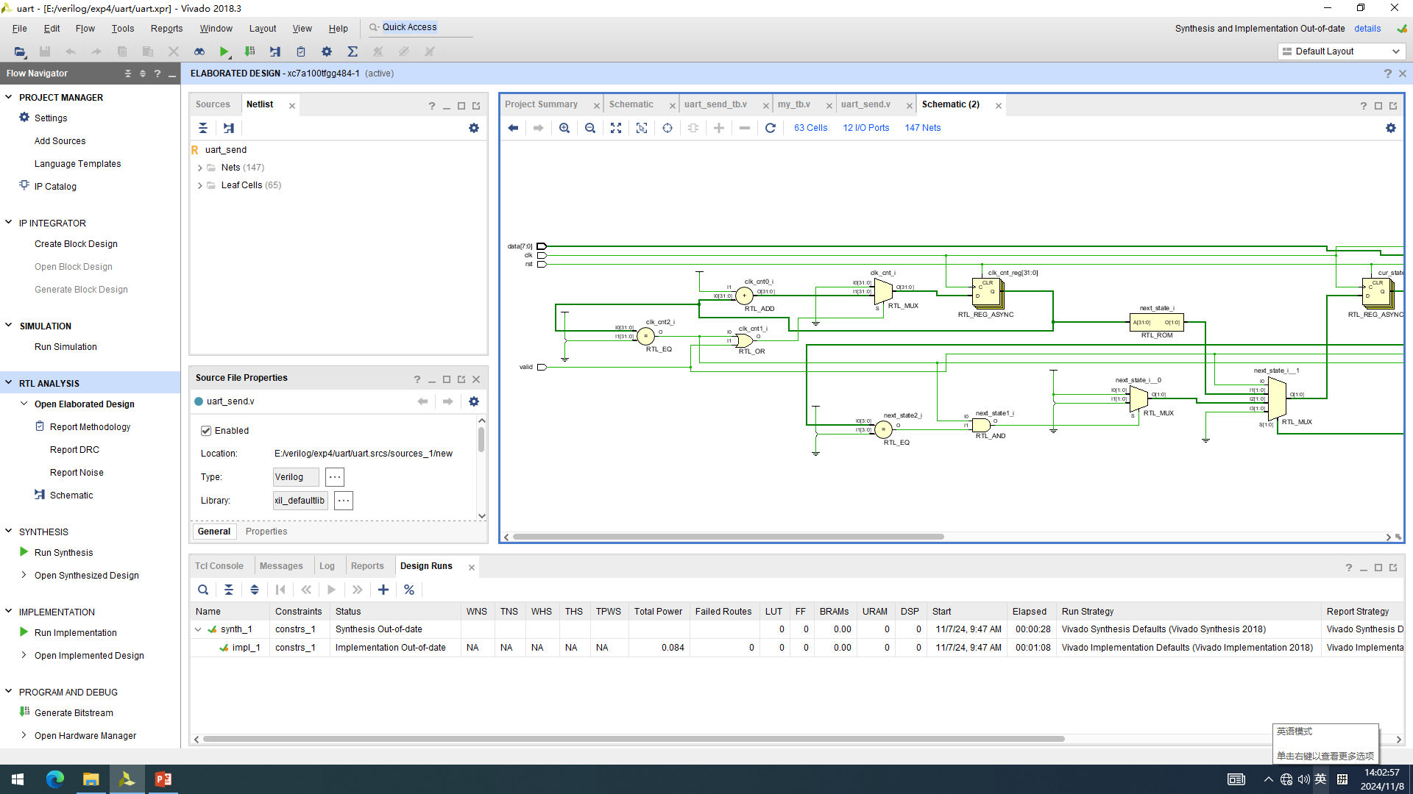

状态机的转移逻辑

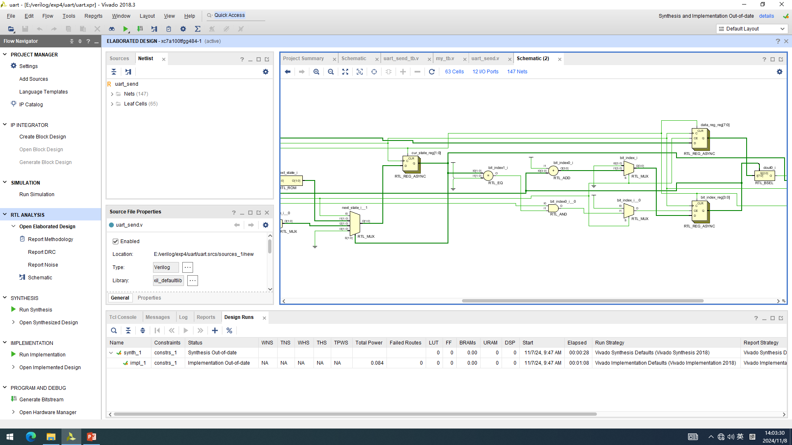

状态机的输出

